Контрольная работа №1
по теме "Сложение и вычитание чисел в пределах 10 000".

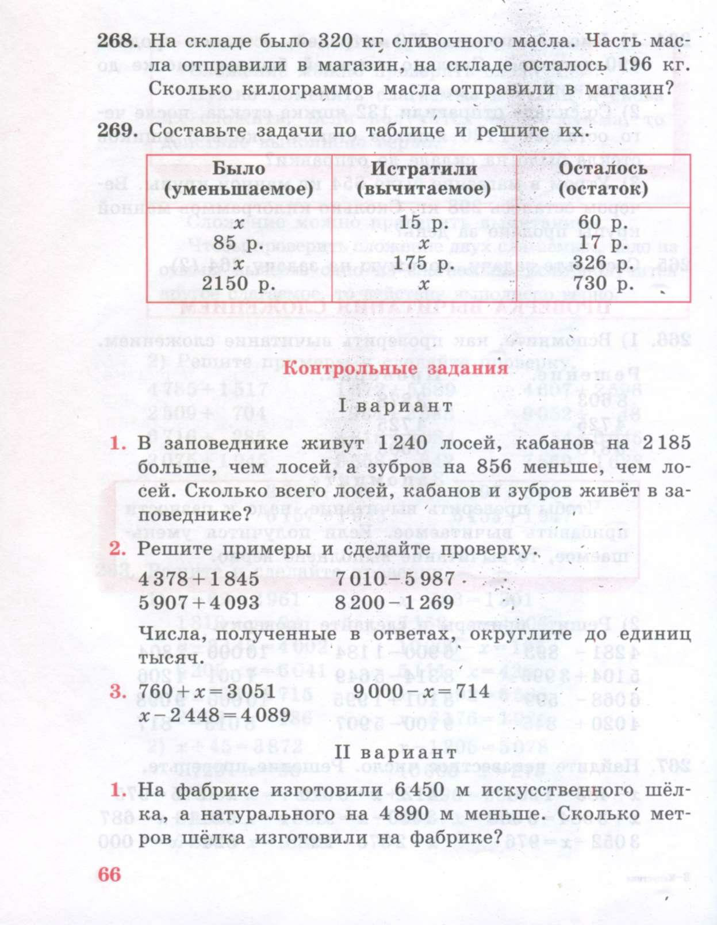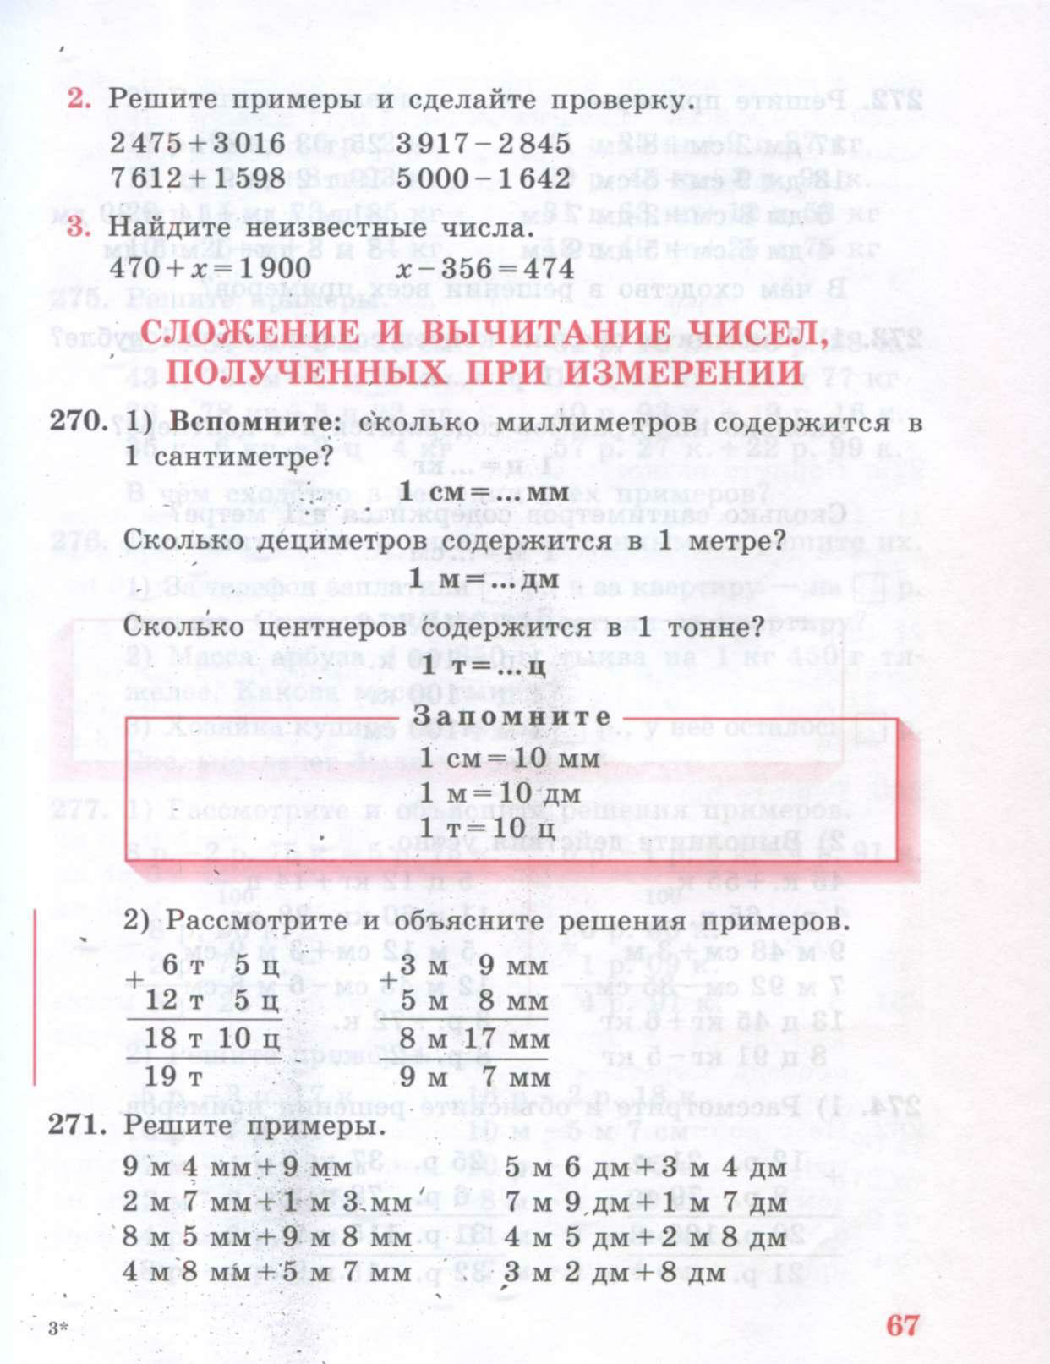

Контрольная работа №2
по теме "Сложение и вычитание чисел, полученных при измерении".
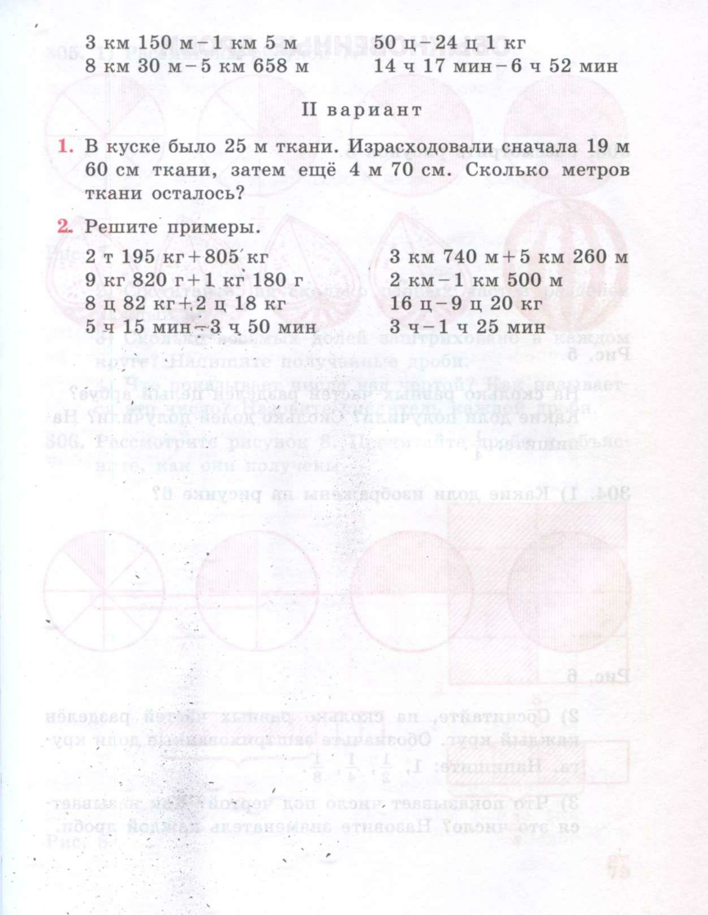
Контрольная работа №3
по теме "Образование дроби. Нахождение нескольких частей от числа".
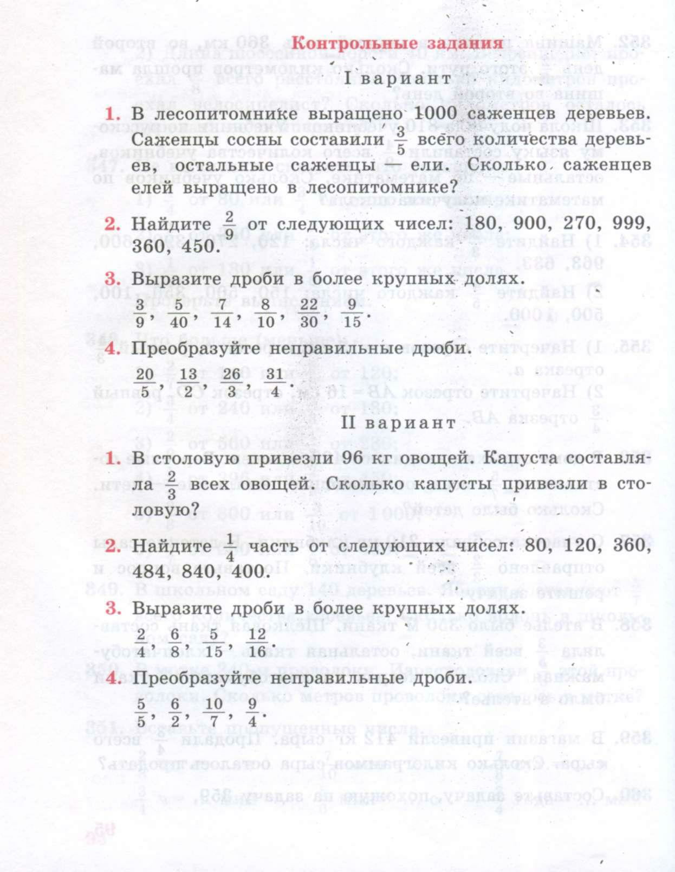
Контрольная работа №4
по теме "Сложение и вычитание смешанных чисел".

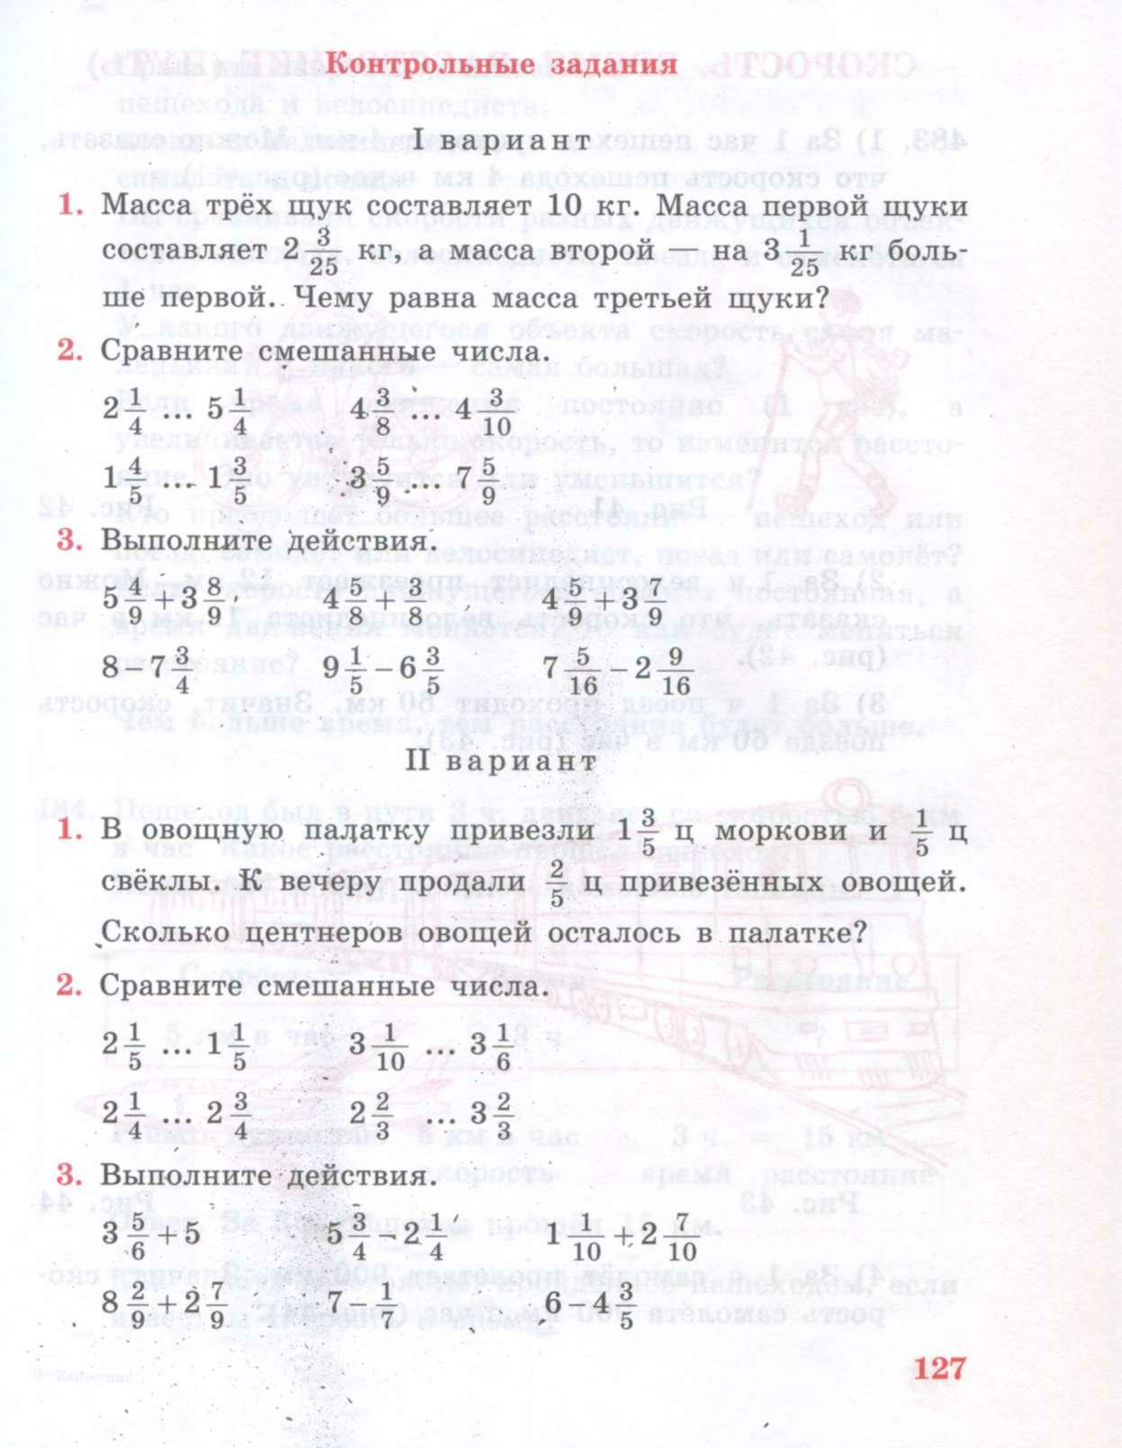

Контрольная работа №5
по теме "Умножение многозначных чисел на однозначное число и круглые десятки".

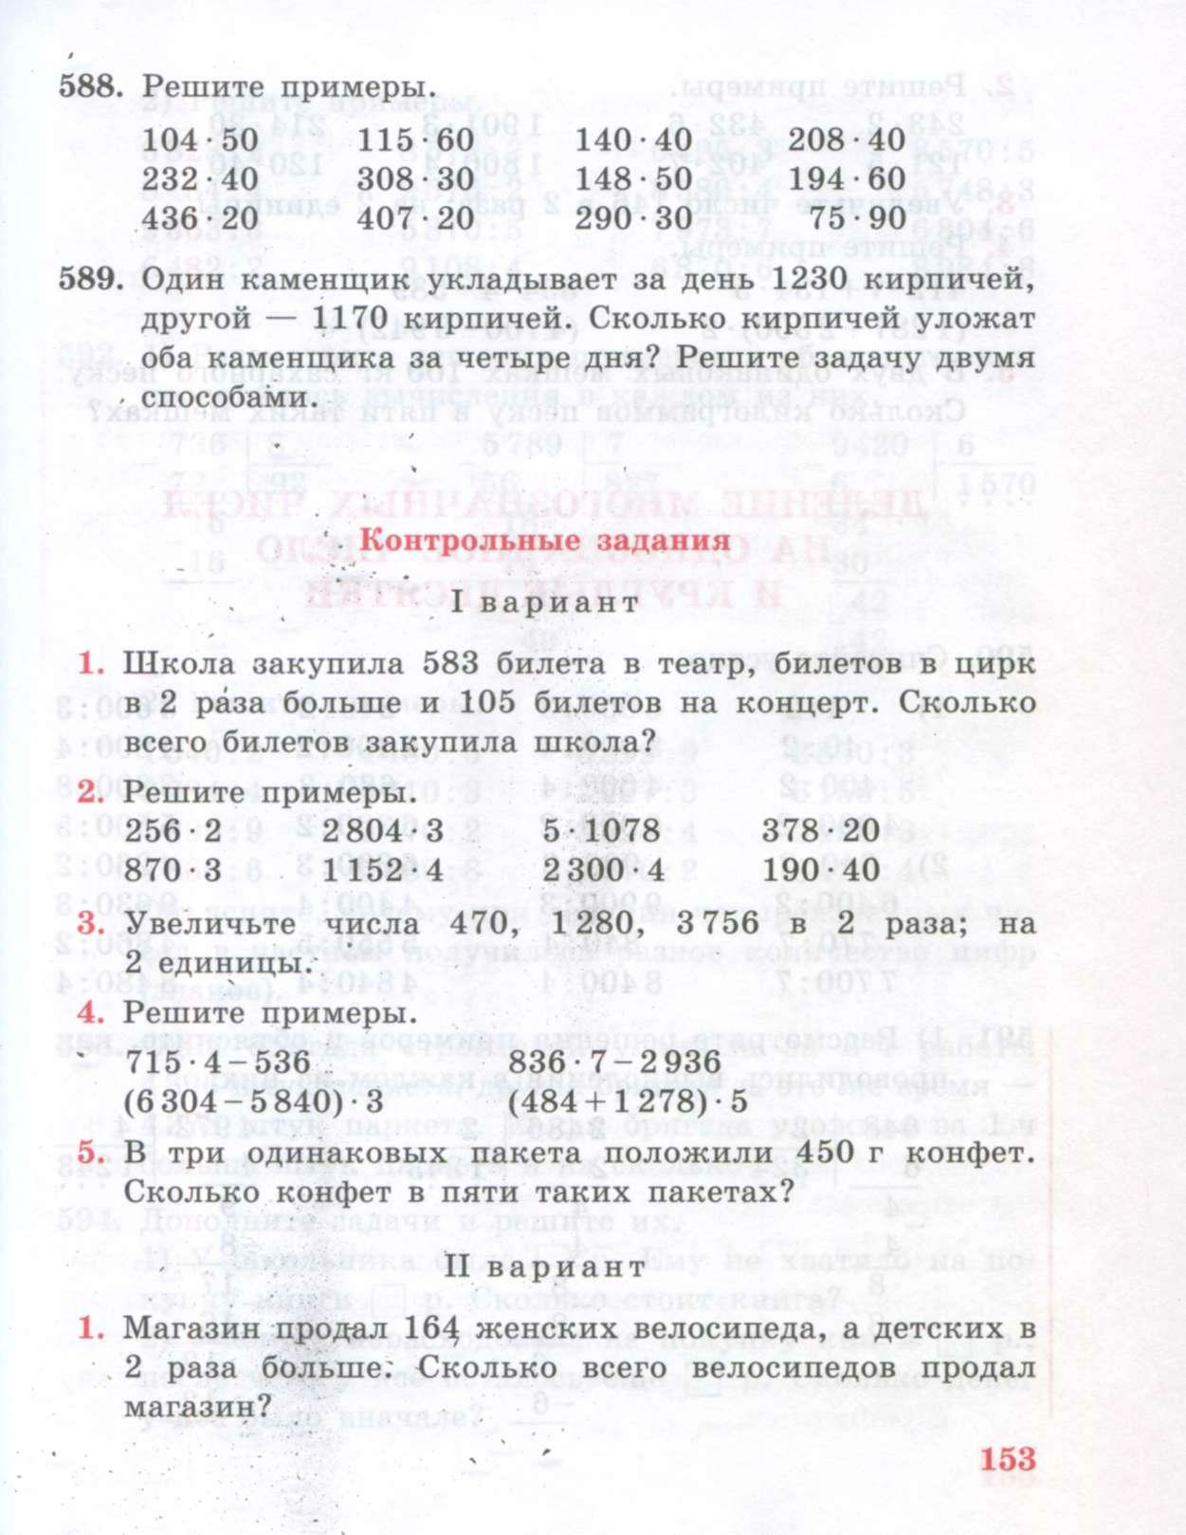
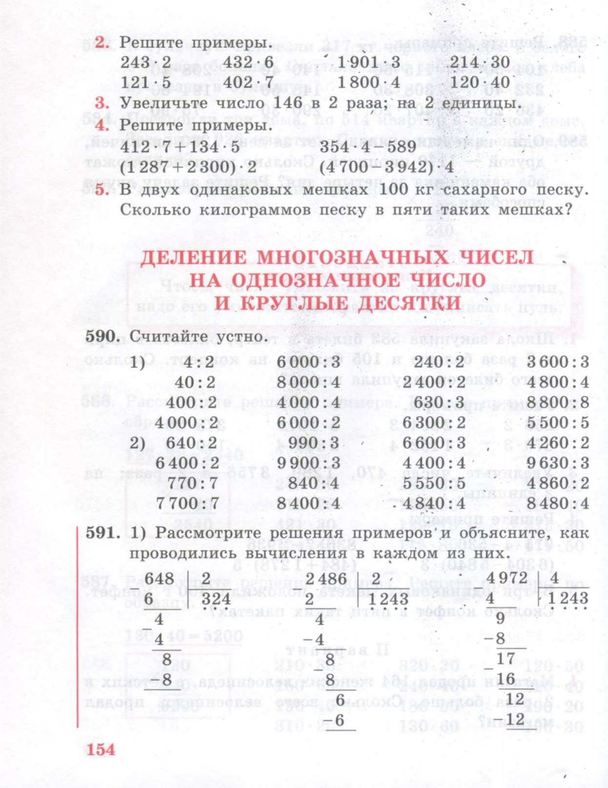

Контрольная работа №6
по теме "Деление многозначных чисел на однозначное число и круглые десятки".

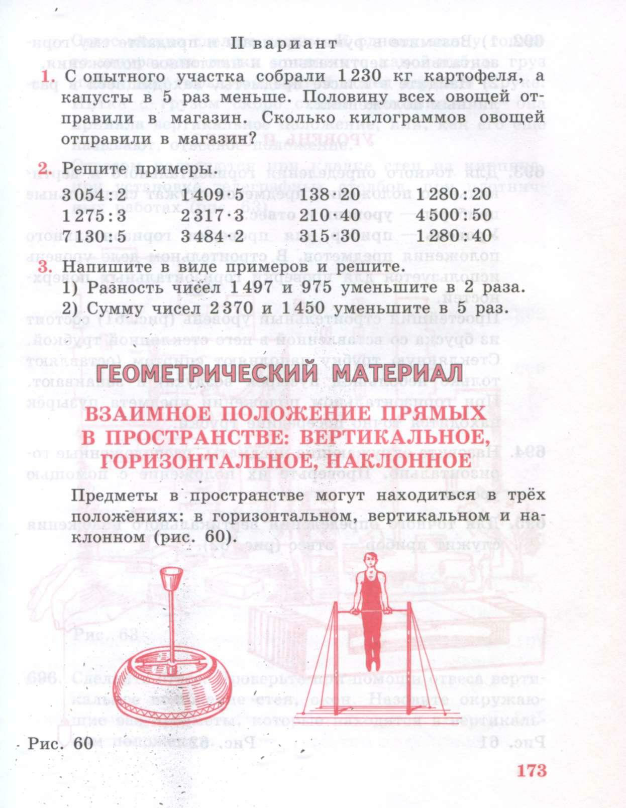

Контрольная работа №7
по теме "Итоговая".

- Решите примеры:
2625 + 4176 1183 * 7 267 *20
4597 – 3299 3744 : 8 2480 : 20
- Решите задачу:
Автомашина проехала за 4 часа 320км. Сколько километров проедет автомашина за 7 часов, если будет двигаться с той же скоростью?
- Решите примеры с обыкновенными дробями:
⁷/₁₉ + ⁹/₁₉ 8¹¹/₂₀ – 5⁸/₂₀
- Округлите числа до сотен:
11546 17909.
- Постройте взаимно перпендикулярные прямые с помощью чертёжного треугольника.

